Optioner
En option er en aftale om enten at købe elle sælge et aktiv til en bestemt kurs til et bestemt tidspunkt. Optioner kan blandt andet bruges af virksomheder, som handler med udlandet, for at sikre sig mod store udsving i valutakurserne.
Hvad er en option?
Optioner opdeles i henholdsvis købte og solgte optioner. Med en købt option får du retten og ikke pligten til at købe eller sælge et underliggende aktiv til en bestemt kurs. Denne kurs kaldes strikekursen. Prisen for at købe retten kaldes optionspræmien. Det aftales individuelt, hvornår du kan udnytte retten til enten at købe eller sælge det underliggende aktiv. Denne dato kaldes også for exercise datoen. Med en solgt option har du derimod pligten og ikke retten til enten at købe eller sælge det underliggende aktiv. For at påtage sig pligten modtager sælgeren af optionen en præmie af køber.

Du kan købe og sælge optioner på flere forskellige typer af aktiver. De mest almindelige er finansielle aktiver, som der er en aktiv markedsplads for, f.eks.:

- Valuta
- Obligationer
- Aktier
- Aktieindeks
- Renter
- Råvarer

Aktivet, som ligger til grund for optionen, kaldes typisk det underliggende aktiv.

Som alternativ til enten at købe eller sælge det underliggende aktiv på excercisedatoen kan parterne i optionen aftale, at der udelukkende skal ske en differenceafregning i forhold til den aktuelle kurs på det underliggende aktiv.

Europæiske og amerikanske optioner
Der findes flere typer af optioner, hvor europæiske og amerikanske er de hyppigst anvendte. Med en amerikansk option har køberen ret til at udnytte optionen på et vilkårligt tidspunkt frem mod optionens udløbstidspunkt. På europæiske optioner har køberen kun retten til at udnytte optionen på udløbstids-punktet. Da køberen af en amerikansk option har mulighed for at udnytte optionen på en mere fleksibel måde, betyder det, at optionspræmien er dyrere end den europæiske. Den europæiske option er den mest udbredte optionstype i Danmark og derfor den, som er beskrevet i dette faktaark.

Udnyttelse af optionen
På exercisedatoen skal køberen af optionen tage stilling til, om optionen udnyttes eller ej. I figueren er det illustreret, hvornår en option typisk vil udnyttes afhængigt af, om optionen giver retten til at købe eller sælge et underliggende aktiv. Hvis virksomheden har købt en option, som giver retten til at købe et aktiv, og kursen på det underliggende aktiv på excercisetidspunktet er højere end strikekursen, vil køberen af optionen udnytte den. Hermed har køberen opnået en gevinst, som svarer til forholdet mellem strikekursen og den aktuelle kurs fratrukket optionspræmien. Er kursen på det underliggende aktiv derimod lavere end strikekursen, vælger køberen ikke at udnytte sin ret til at købe aktivet og har dermed tabt optionspræmien.
Køberen af en option, som giver retten til at sælge et aktiv, vil udnytte optionen, hvis kursen på det underliggende aktiv på excercisetids-punktet er lavere end strikekursen. Hermed har køberen opnået en gevinst, som svarer til forholdet mellem strikekursen og den aktuelle kurs fratrukket optionspræmien. Er kursen på det underliggende aktiv højere end strikekursen, vælger køberen ikke at udnytte sin ret til at sælge aktivet og har dermed tabt optionspræmien.
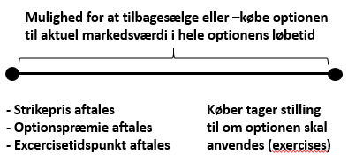

Gevinst og tab ved køb af option
Den samlede gevinst på excercise-tidspunktet er en eventuel gevinst fratrukket optionspræmien. Er gevinsten 0 kr., har køberen tabt præmien, som er betalt for optionen.
For køberen af en option vil det maksimale tab derfor altid begrænse sig til den præmie, der er betalt for optionen.
Der vil derimod i princippet være tale om ubegrænsede gevinstmuligheder, medmindre der er indbygget begrænsninger i prisudviklingen på det underliggende aktiv.

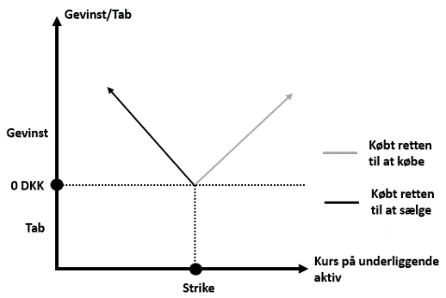

Gevinst og tab ved salg af option
Sælgeren af en option vil være forpligtet til at lade køberen udnytte sin ret til at købe eller sælge aktivet. Sælgerens afkastprofil på optionen vil dermed altid være den modsatte af køberens, og ligesom køber har ubegrænset mulighed for gevinst, vil sælgeren af optionen tilsvarende have ubegrænset risiko for tab.

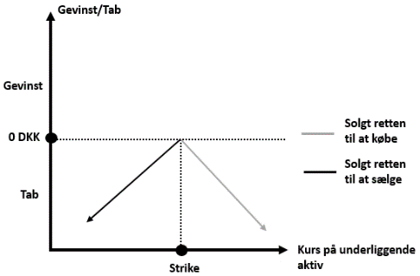

For retten til at købe optionen har køber derimod betalt en præmie til sælgeren. Hvis køber ikke udnytter sin option, vil sælgeren have optionspræmien som gevinst.

Call- og putoptioner
På finansmarkederne bliver de forskellige optionsprofiler også kaldt for call- og putoptioner, hvor calloptioner giver retten, men ikke pligten, til at købe et underliggende aktiv, og putoptioner giver retten, men ikke pligten, til at sælge et underliggende aktiv.

Handelsmuligheder
Optioner handles OTC (Over The Counter). OTC-derivater handles direkte med modparten på individuelle vilkår, som giver mulighed for at tilpasse produktet til lige netop dig og dine behov. Ulempen ved at handle OTC kan blandt andet være, at der ikke findes standardpriser på produkterne, der jo netop er karakteriseret ved at være individuelt tilpasset, og det kan derfor være vanskeligt at sammenligne priser.

Anvendelsesmuligheder
Købte og solgte optioner kan sammensættes på mange forskellige måder for at opnå din ønskede afkast- og risikoprofil.

Optioner kan fx anvendes til spekulation eller til at styre dine kommercielle eller finansielle risici.

Spekulation
Med en købt option er risikoen for tab begrænset til den præmie, der skal betales ved kontraktens indgåelse. Hvis du har en forventning om, at kursen på det underliggende aktiv vil stige, men vil begrænse din tabsrisiko, kan du købe en calloption. På den måde er du sikret en bestemt kurs, og kan desuden håbe på at opnå en gevinst, hvis kursen på det underliggende aktiv stiger. Hvis du omvendt har en forventning om, at kursen på det underliggende aktiv vil falde, kan du købe en putoption. På den måde kan du sælge aktivet til en bestemt strikekurs, og kan desuden håbe på at opnå en gevinst, hvis kursen på det underliggende aktiv falder. I begge tilfælde vil et eventuelt tab for dig være begrænset til præmien.

Optioner anvendt til at styre virksomhedens kommercielle eller finansielle risici
Optioner kan anvendes til at styre virksomhedens kommercielle eller finansielle risici, hvor målet ofte er at minimere udsvingene i regnskabet som følge af udsving i f.eks. valutakurser og renter.

Afdækning af valutarisiko
En virksomhed, der har import og/eller eksport i udenlandsk valuta, vil eksempelvis være eksponeret over for ændringer i valutakursen i form af bevægelser i fakturerings-valutaen. Hvis valutakursen stiger fra tidspunktet, hvor aftalen er indgået og frem til selve betalingsdagen, vil virksomheden skulle betale et større beløb omregnet til danske kroner end det oprindelige beløb, da aftalen blev indgået.
Med en calloption har virksomheden mulighed for at sikre sig mod stigninger i valutakursen. Ligeledes har virksomheden også muligheden for at udnytte et fald i valutakursen til at opnå en valutakursgevinst, idet valutaen kan købes til den aktuelt lavere valutakurs.

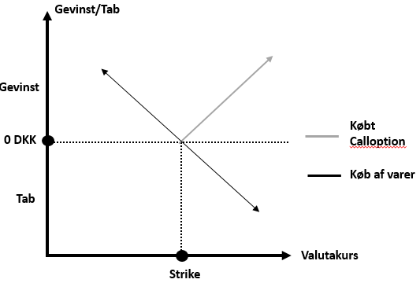

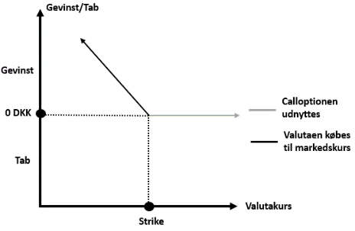

Option i forbindelse med
fast eller variabel rente
Optioner kan også anvendes til at styre dine finansieringsudgifter. Eksempelvis kan du købe retten til at betale en fast eller variabel rente en gang ude i fremtiden.
På denne måde kan du lægge et loft over, hvor meget en fremtidig finansieringsudgift kan stige til.

Optionspræmien
Den væsentligste faktor for værdien af optionen er, hvor stor sandsynlig-heden er, for at optionen bliver udnyttet. For at kunne bestemme sandsynligheden er der følgende tre væsentlige faktorer, som har betydning for prissætningen.

Strikekurs
Ved en calloption, hvor du har retten til at købe det underliggende aktiv til en aftalt kurs, stiger præmien på optionen, jo højere den aktuelle kurs på det underliggende aktiv er i forhold til strikekursen på calloptionen.

Ved en putoption, hvor du har retten til at sælge det underliggende aktiv til en aftalt kurs, stiger præmien på optionen jo lavere den aktuelle kurs på det underliggende aktiv er i forhold til strikekursen på putoptionen.

Tid til udløb af optionen
Jo længere tid, der er til, at optionen kan udnyttes, jo større vil sandsynlig-heden være for, at optionen har en positiv værdi ved udløb, og derfor vil optionspræmien også være større.

Forventning om udsving i kursen på det underliggende aktiv frem til udløb (volatilitet)
Jo mere kursen på det underliggende aktiv forventes at svinge frem til exercisetidspunktet, jo større er sandsynligheden for, at optionen får værdi på udløbstidspunktet, og præmien er derfor højere.

Ophør før udløb
Du har muligheden for at tilbagesælge eller –købe optionen. Optionen prissættes i en sådan situation ud fra de aktuelle markedsvilkår.

Under normale omstændigheder vil pengeinstituttet altid kunne stille tilbagekøbs-og salgspriser på en option, der er handlet igennem pengeinstituttet.
Der kan dog i særlige tilfælde være tale om en meget unormal markedssituation, som kan resultere i ekstraordinært høje handels-omkostninger eller resultere i, at pengeinstituttet ikke har mulighed for at prissætte tilbagekøbs- eller salgsværdien af optionen.

Hvad er risikoen?
For købte optioner begrænser risikoen for tab sig til den præmie, der er betalt for optionen. For solgte optioner er der derimod risiko for ubegrænset tab.

Valutakursrisiko
Når du sælger en option, bliver afregningskursen fastlåst på et fremtidigt tidspunkt. Men spotkursen vil i perioden bevæge sig op eller ned afhængig af markedet – og disse bevægelser kan i perioder være meget store. Hvis spotkursen er forskellig fra strikekursen på leveringstidspunktet, skal der afregnes enten et tab eller en gevinst. Størrelsen af gevinsten eller tabet afhænger af kontraktens størrelse og forskellen mellem strikekursen og spotkursen. Der er derved risiko for ubegrænset tab, når du handler optioner.

Likviditetsrisiko
Hvis du ønsker at afvikle din kursrisiko inden udløb, sker dette til en markedspris. Finansielle markeder kan dog være præget af dårlig eller manglende likviditet, afhængig af produkt, underliggende aktiv, valutakombination, løbetid og handelstidspunkt.

Modpartsrisiko
Handel med optioner sker direkte med pengeinstituttet som modpart. Du påtager dig dermed risikoen for, at pengeinstituttet ikke overholder sin forpligtelse ved aftalens udløb. Hvis kursen på det underliggende aktiv bevæger sig i din favør, vil handlens positive markedsværdi blive forøget, og aftalen blive mere og mere værdifuld for dig.

Rammeaftale
I forbindelse med handel med finansielle instrumenter oprettes i pengeinstituttet en rammeaftale. Pengeinstituttet foretager derfor en kreditvurdering af dig som kunde. Kreditvurderingen afgør, om du kan indgå en rammeaftale om finansielle instrumenter og i hvilket omfang. Rammeaftalen definerer, hvilke produkter der kan handles, og angiver et maksimum for, hvor stor den negative markedsværdi af forret-ningerne må blive. Markedsværdien vil ved indgåelsen være negativ.

Hvis den aftalte størrelse af den negative markedsværdi overskrides, vil det oftest betyde, at kundens rammeaftale er misligholdt. Pengeinstituttet kan vælge at lukke de indgåede forretninger helt eller delvist, eller pengeinstituttet kan kræve, at der stilles sikkerhed med meget kort varsel.

Omkostninger
Handel med optioner indebærer handelsomkostninger. Omkostningerne bliver afregnet som et tillæg eller fradrag til options-præmien alt efter, om du køber eller sælger. Størrelsen af tillægget eller fradraget afhænger af den daglige omsætning samt en aftalt marginal, der dækker pengeinstituttets forventede omkostninger.

Skat
Afledte finansielle instrumenter beskattes som hovedregel efter kursgevinstlovens regler om finansielle kontrakter.
Det betyder, at summen af kontraktens (i) værdiudvikling og (ii) nettobetalinger for indkomståret, beskattes løbende efter et lagerprincip, og dermed fra år til år kan give positiv eller negativ likviditetspåvirkning.

For personer indgår gevinster i kapitalindkomsten, mens tab kan fradrages eller fremføres efter særlige regler. Hvis det finansielle instrument har tilknytning til erhvervsmæssig virksomhed, er der fradrag for tab, i nogle tilfælde begrænset fradrag. Pengeinstituttet tager ikke ansvar for, om afledte finansielle instrumenter har erhvervsmæssig tilknytning.

Den skattemæssige behandling kan variere og ændre sig afhængig af dine skattemæssige forhold, eller som følge af ændrede regler for beskatning. Vi anbefaler, at du kontakter en rådgiver om skattemæssige konsekvenser forud for indgåelse af finansielle kontrakter.

Senest opdateret 25. oktober 2023

